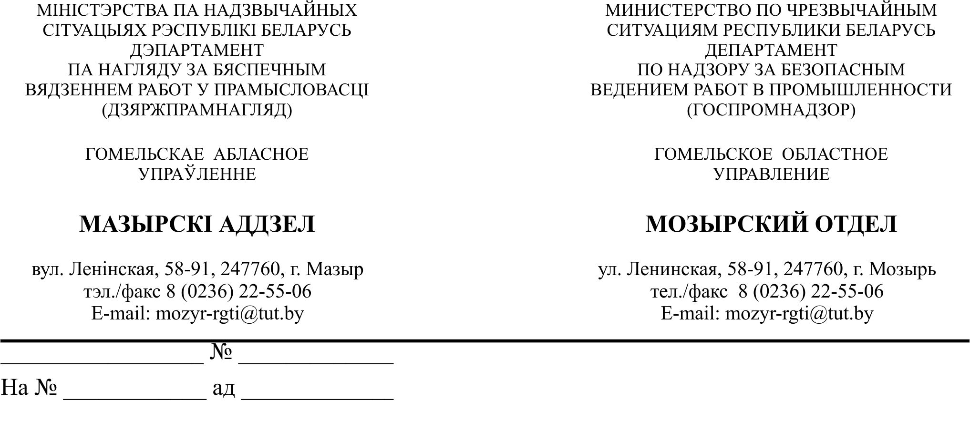

* Руководителю предприятия
(по списку)

Направляется по СМДО

О результатах расследования
инцидента с грузоподъемным
краном

В целях профилактики и недопущения аварийности и травматизма, связанного с эксплуатацией грузоподъемных кранов, Мозырский отдел Гомельского областного управления Госпромнадзора (далее – Мозырский отдел) направляет Вам информацию о результатах расследования инцидента, произошедшего с автомобильным краном КС-4561 АМ (Приложение 1).
Кроме этого, просим Вас организовать, при возможности, размещение вышеуказанной информации на интернет сайте Вашего предприятия.
О принятых мерах и размещении информации на интернет сайте проинформируйте Мозырский отдел письменно в срок до 01.10.2018.

Начальник отдела А.А.Журавский

28-05 Хоменков 22 55 29
Реквизит не заполняется, дата и регистрационный индекс проставляется в РКК, прикрепленной к ЭД

Приложение 1

Информация
о результатах расследования инцидента с автомобильным краном
КС-4561АМ

18.07.2018 на строительном объекте «Мост через р. Каменка
на км 42+415 а/д Р-115 Витебск-Городок (до а/д М-8/Е95)»
при перестановке компрессорного оборудования массой около 1600 кг
с использованием автомобильного крана КС-4561АМ грузоподъемностью 16 тонн, принадлежащего филиалу «Мостоотряд № 425»
ОАО «Мостострой», произошло опрокидывание крана и падение его
с моста.
По результатам технического расследования причин указанного инцидента установлено, что потеря устойчивости крана произошла
в результате интенсивной ветровой нагрузки, от воздействия которой стрела крана с подвешенным грузом начала раскачиваться
и одновременно при неисправном тормозе механизма поворота крана развернулась перпендикулярно продольной оси крана – в положение наименьшей устойчивости. В результате указанных неконтролируемых перемещений стрелы и груза возник маховый момент, вызвавший опрокидывание крана.
В данном случае было нарушено требование пункта 416 Правил по обеспечению промышленной безопасности грузоподъемных кранов, утвержденных постановлением Министерства по чрезвычайным ситуациям Республики Беларусь от 28.06.2012 № 37 (далее - Правила), выразившееся в проведении работ с использованием грузоподъемного крана при скорости ветра, превышающей допустимую для рабочего состояния данного крана (согласно руководства по эксплуатации – 14 м/с). По данным территориального подразделения Белгидромета в указанный день порывы ветра достигали 17 м/с.
СПРАВОЧНО: Извлечения из Правил:
пункт 416. Работа крана должна быть прекращена при скорости ветра, превышающей допустимую для данного крана,…
При этом по заключению комиссии по расследованию инцидента грузоподъемность крана на используемом при работе вылете стрелы
не была превышена.
Комиссией также установлено, что данному происшествию способствовали другие нарушения требований промышленной безопасности:
преднамеренное отключение комплексной системы безопасности крана (КСБК) и самовольно принятое машинистом крана решение
о производстве работ краном с неисправным (отключенным) прибором безопасности и неисправным тормозом механизма поворота крана (нарушение требований пункта 414 Правил).
СПРАВОЧНО: Извлечения из Правил:
пункт 414. При работе крана не допускаются:
… работа при отключенных или неисправных приборах безопасности и тормозах;…
при выполнении указанных работ кран не был установлен
на выносные опоры, не было обеспечено регулирование оборотов двигателя из кабины управления крановой установкой (нарушение требований пункта 420 Правил), по причине чего машинист покинул кабину управления краном и в момент происшествия находился в кабине автомобиля, пытаясь увеличить обороты двигателя.
СПРАВОЧНО: Извлечения из Правил:
пункт 420. При эксплуатации грузоподъемных машин
не допускается нарушение требований, изложенных в их паспортах
и инструкциях по эксплуатации…
Кроме этого выявлены другие нарушения организационного характера и невыполнение функциональных обязанностей ответственным лицом за безопасное производство работ кранами, специалистом
по надзору за безопасной эксплуатацией грузоподъемных кранов, грузозахватных приспособлений и тары, специалистом, ответственным
за содержание кранов в исправном состоянии, которые способствовали возникновению ситуации, приведшей к опрокидыванию крана:
машинист крана не был ознакомлен с проектом производства работ (нарушение требований пункта 412 Правил);
СПРАВОЧНО: Извлечения из Правил:
пункт 412. Владелец крана или эксплуатирующая организация должны:
…ознакомить (под подпись) с проектами и другими технологическими регламентами лиц, ответственных за безопасное производство работ кранами, крановщиков и стропальщиков;…
лицом, ответственным за безопасное производство работ кранами, не была проверена правильность установки стрелового самоходного крана на месте производства работ, а также наличие схем строповки перемещаемой краном компрессорной установки, не обеспечено личное присутствие и руководство работами при перемещении груза, на который не разработаны схемы строповки (нарушение требований пунктов 209, 210, подпункта е) пункта 399, пункта 409 Правил);
СПРАВОЧНО: Извлечения из Правил:
пункт 209. Установка кранов для выполнения строительно-монтажных и других работ должна производиться в соответствии
с проектом производства работ кранами…
пункт 210. Правильность установки стрелового самоходного крана на месте производства работ на соответствие условиям производства работ, требованиям проекта производства работ, настоящим Правилам, ТНПА проверяет лицо, ответственное за безопасное производство работ, либо специалист по надзору за безопасной эксплуатацией крана с записью о проведенной проверке и разрешением
на производство работ в вахтенном журнале крановщика.
пункт 399. Руководитель предприятия - владельца грузоподъемного крана или представитель заказчика, а также индивидуальный предприниматель должны обеспечить лично или возложить на лицо, ответственное за безопасное производство работ кранами, выполнение следующих обязанностей:
е) непосредственно руководить работами … при перемещении груза, на который не разработаны схемы строповки…
пункт 409. …Перемещение груза, на который не разработаны схемы строповки, должно производиться с письменного разрешения лица, ответственного за безопасное производство работ кранами, в его присутствии и под его руководством….
специалист по надзору за безопасной эксплуатацией грузоподъемных кранов, грузозахватных приспособлений и тары
не осуществлял надзор за техническим состоянием и безопасной эксплуатацией крана и не принимал мер по предупреждению нарушений правил безопасности (нарушение требований пункта 375 Правил);
СПРАВОЧНО: Извлечения из Правил:
пункт 375. …Специалист по надзору за безопасной эксплуатацией грузоподъемных кранов, грузозахватных приспособлений и тары (группа специалистов)…обязан:
осуществлять надзор за техническим состоянием и безопасной эксплуатацией кранов и принимать меры по предупреждению нарушений правил безопасности…
специалист, ответственный за содержание кранов в исправном состоянии, не проводил регулярных осмотров в установленные графиками владельца крана сроки, чем нарушил требования инструкции для указанного специалиста и допустил эксплуатацию крана с отключенными приборами безопасности и неисправным тормозом механизма поворота крана.
Выявленные в ходе расследования нарушения требований промышленной безопасности свидетельствуют о низком уровне осуществления производственного контроля в филиале «Мостоотряд № 425» ОАО «Мостострой», ослаблении контроля руководством ОАО «Мостострой» за вопросами обеспечения промышленной безопасности при эксплуатации потенциально опасных объектов (грузоподъемных кранов) в подразделениях общества.

Начальник управления
надзора за безопасностью
подъемных сооружений и аттракционов
Госпромнадзора П.И.Климко

07 Никанович 212 21 13
22.08.2018

